ПРЕСС-РЕЛИЗ

Предоставление Кадастровой палатой платных услуг

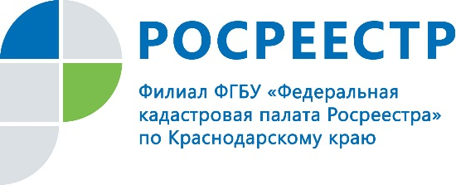
Кадастровая палата по Краснодарскому краю напоминает жителям и гостям края о возможности получения заинтересованными лицами ряда платных услуг, к которым относятся, в том числе консультационные услуги, выездной прием документов для осуществления кадастрового учета и регистрации прав, выездной прием запросов о предоставлении сведений ЕГРН, курьерская доставка готовых документов по факту рассмотрения вышеупомянутых заявлений и запросов.
Если вам нужна помощь в подготовке проектов договоров купли-продажи, мены, аренды, дарения, если есть необходимость получить консультацию по документам, необходимым для осуществления сделки с объектом недвижимости, если хотите проветрить пакет документов для составления договора, если желаете, не выходя из дома или офиса, сдать документы для осуществления кадастрового учета, запросить сведения ЕГРН или получить подготовленные документы, Кадастровая палата по Краснодарскому краю – именно то место, где вам будет оказана на высоком уровне профессионализма гарантированно ответственная юридическая помощь.
При обращении в Кадастровую палату по Краснодарскому краю Вы можете быть уверенными, что оформление документов на земельный участок, дом, квартиру, другие объекты недвижимости пройдет правильно в условиях полной транспарентности.
Востребованность платных услуг, предоставляемых Кадастровой палатой по Краснодарскому краю, ежедневно растет.
Так, за первое полугодие 2019 Кадастровой палатой по Краснодарскому краю было заключено порядка 1900 договоров на оказание консультационных услуг и оказано более 4500 услуг по выездному приему документов.
Преимущества получения услуг в Кадастровой палате очевидны: это выгодные тарифы, возможность получить помощь высококвалифицированных специалистов, индивидуальный подход к каждому заявителю и гарантии качества государственного учреждения.
Тарифы, типовые договоры на оказание платных услуг, а также подробная информация о порядке оказания филиалом учреждения платных услуг размещена на официальном сайте Федеральной Кадастровой палаты по адресу http://kadastr.ru в разделе «Деятельность».
Кроме того, любую дополнительную информацию о платных услугах, оказываемых Кадастровой палатой по Краснодарскому краю, можно получить, позвонив по номеру телефона 8-861-992-13-10 либо отправив письмо на адрес электронной почты fgu-plan@mail.ru.
Предоставление Кадастровой палатой платных услуг осуществляется на территории всего края – достаточно обратиться в любой территориальный отдел Кадастровой палаты, функционирующий в каждом районе Краснодарского края.
В городе Краснодар ждем вас по адресу: ул. Сормовская, дом 3.
_____________________________________________________________________________________
Начальник планового отдела Мария Алексеевна Киселева

